Day 5 作业

1-5 ★ 难度依次上升

按照要求写程序

题目：宝塔（Nick原创题；第三问CCF-NOI-ONLINE题目改）

邪恶的黑暗之神 D 烧杀抢掠，无恶不作，为了打败他，你要建造起你的能量宝塔，与他的黑暗势力做斗争。

现在你要将你的能量值输入进去，来得到你想要的宝塔。（宝塔规律自己找）

1. 输入一个**10以内的整数**能量值，**输出**一个 生命值 为**10-能量值**。(★☆☆☆☆)
2. 输出**生命值宝塔**（如图） (★★☆☆☆)
3. 输出**能量单元**（如图）(★★★☆☆)
4. 输出**能量宝塔**（如图）(★★★★☆)

**要求：使用for循环完成题目**

程序欢迎语



输入一个10以内的值，比如这里的6



输出**生命值**



输出**生命值宝塔**

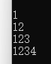

输出**能量单元**

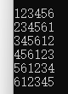

输出**能量宝塔（注意观察）**

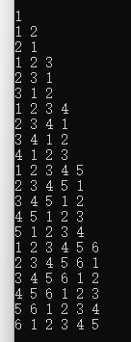

**要求：使用for循环完成题目**

完整演示：

